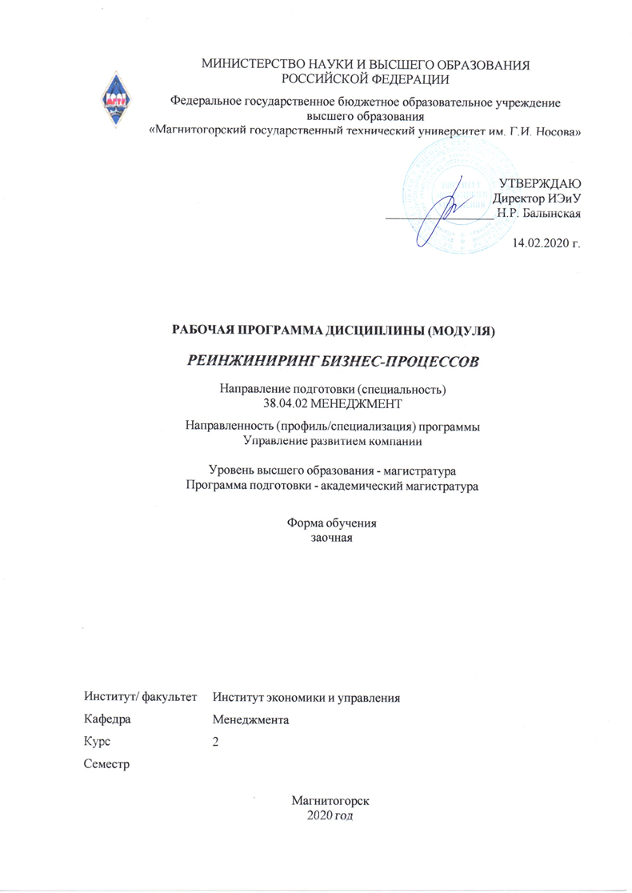

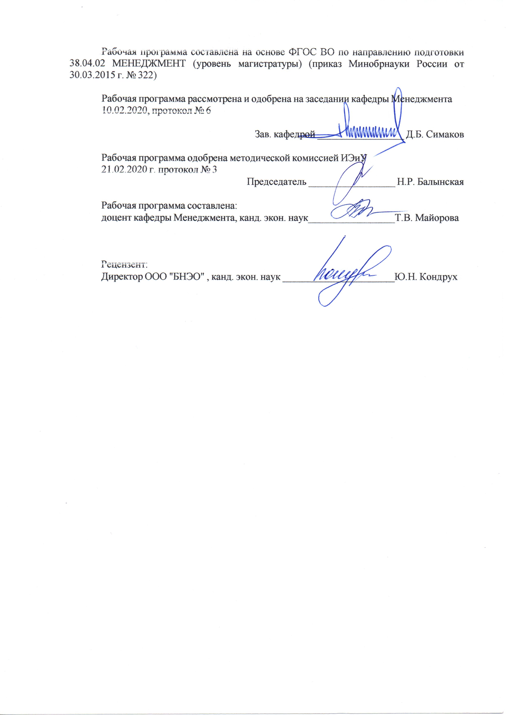

|  |  |
| --- | --- |
| **Лист** **актуализации** **рабочей** **программы** | |
|  |  |
|  | |
|  |  |
|  | |
|  |  |
| Рабочая программа пересмотрена, обсуждена и одобрена для реализации в 2021 - 2022 учебном году на заседании кафедры Менеджмента | |
|  |  |
|  | Протокол от __ __________ 20__ г. № __  Зав. кафедрой _________________ Д.Б. Симаков |
|  |  |
|  | |
|  |  |
|  | |
|  |  |
| Рабочая программа пересмотрена, обсуждена и одобрена для реализации в 2022 - 2023 учебном году на заседании кафедры Менеджмента | |
|  |  |
|  | Протокол от __ __________ 20__ г. № __  Зав. кафедрой _________________ Д.Б. Симаков |

|  |  |
| --- | --- |
| **1** **Цели** **освоения** **дисциплины** **(модуля)** | |
| Приобретение знаний и навыков подготовки и использования аналитических материалов по результатам применения количественных и качественных методов исследования для управления организациями, подразделениями, группами (командами) сотрудников, проектами и сетями с использованием методов реинжиниринга бизнес-процессов | |
|  |  |
| **2** **Место** **дисциплины** **(модуля)** **в** **структуре** **образовательной** **программы** | |
| Дисциплина Реинжиниринг бизнес-процессов входит в вариативную часть учебного плана образовательной программы.  Для изучения дисциплины необходимы знания (умения, владения), сформированные в результате изучения дисциплин/ практик: | |
| Управление изменениями | |
| Экономика и управление компанией | |
| Моделирование бизнес-процесов | |
| Методы исследований в менеджменте | |
| Знания (умения, владения), полученные при изучении данной дисциплины будут необходимы для изучения дисциплин/практик: | |
| Подготовка к защите и защита выпускной квалификационной работы | |
| Подготовка к сдаче и сдача государственного экзамена | |
| Управление инновационным развитием компании | |
|  |  |
| **3** **Компетенции** **обучающегося,** **формируемые** **в** **результате** **освоения**  **дисциплины** **(модуля)** **и** **планируемые** **результаты** **обучения** | |
| В результате освоения дисциплины (модуля) «Реинжиниринг бизнес-процессов» обучающийся должен обладать следующими компетенциями: | |
|  |  |
| Структурный  элемент  компетенции | Планируемые результаты обучения |
| ПК-1 способностью управлять организациями, подразделениями, группами (командами) сотрудников, проектами и сетями | |
| Знать | основы процессного подхода к управлению организациями, подразделениями, группами (командами) сотрудников, проектами и сетями |
| Уметь | анализировать структуру и характеристики бизнес-процессов организации |
| Владеть | навыками управления организациями, подразделениями, группами (командами) сотрудников, проектами и сетями с использованием методов реинжиниринга бизнес-процессов |
| ПК-4 способностью использовать количественные и качественные методы для проведения прикладных исследований и управления бизнес-процессами, готовить аналитические материалы по результатам их применения | |
| Знать | количественные и качественные методы для проведения прикладных исследований и управления бизнес-процессами |
| Уметь | готовить аналитические материалы по результатам проведения прикладных исследований |
| Владеть | навыками использования результатов прикладных исследований в управлении бизнес-процессами |

|  |  |  |  |  |  |  |  |  |  |
| --- | --- | --- | --- | --- | --- | --- | --- | --- | --- |
|  | **4.** **Структура,** **объём** **и** **содержание** **дисциплины** **(модуля)** | | | | | | | | |
| Общая трудоемкость дисциплины составляет 3 зачетных единиц 108 акад. часов, в том числе:  – контактная работа – 15,2 акад. часов:  – аудиторная – 12 акад. часов;  – внеаудиторная – 3,2 акад. часов;  – в форме практической подготовки – 6 акад. часов;  – самостоятельная работа – 84,1 акад. часов;  – подготовка к экзамену – 8,7 акад. часа  Форма аттестации - экзамен | | | | | | | | | |
|  |  |  |  |  |  |  |  |  |  |
| Раздел/ тема  дисциплины | | Курс | Аудиторная  контактная работа  (в акад. часах) | | | Самостоятельная работа студента | Вид самостоятельной  работы | Форма текущего контроля успеваемости и  промежуточной аттестации | Код компетенции |
| Лек. | лаб.  зан. | практ. зан. |
| 1. Понятие и сущность реинжиниринга | | |  | | | | | | |
| 1.1 Бизнес-процесс как ключевое понятие реинжиниринга.  Характеристики бизнес-процесса.  Целесообразность, необходимые условия и ожидаемый результат реинжиниринга | | 2 | 3 |  | 3/1И | 42 | Самостоятельное изучение учебной литературы, работа с электронными библиотеками, подготовка к выполнению контрольных работ | Текущий контроль выполнения практических заданий, контрольных работ | ПК-1, ПК-4 |
| Итого по разделу | | | 3 |  | 3/1И | 42 |  |  |  |
| 2. Реинжиниринг бизнес-процессов организации | | |  | | | | | | |
| 2.1 Основные принципы реинжиниринга бизнес-процессов.  Этапы и методы реинжиниринга.  Преимущества и недостатки реинжиниринга бизнеса | | 2 | 3 |  | 3/1И | 42,1 | Самостоятельное изучение учебной литературы, работа с электронными библиотеками, подготовка к выполнению контрольных работ | Текущий контроль выполнения практических заданий, контрольных работ, тестирование | ПК-1, ПК-4 |
| Итого по разделу | | | 3 |  | 3/1И | 42,1 |  |  |  |
| Итого за семестр | | | 6 |  | 6/2И | 84,1 |  | экзамен |  |
| Итого по дисциплине | | | 6 |  | 6/2И | 84,1 |  | экзамен | ПК-1,ПК-4 |

|  |
| --- |
| **5** **Образовательные** **технологии** |
|  |
| Изучение дисциплины «Реинжиниринг бизнес-процессов» предполагает не только запоминание и понимание, но и анализ, синтез, рефлексию, формирование умений и навыков, являющихся основой становления профессионала. Для реализации компетентностного подхода предлагается интегрировать в учебный процесс интерактивные образовательные технологии, включая информационные и коммуникационные технологии (ИКТ), при осуществлении различных видов учебной работы:  - педагогическую технологию «Развитие критического мышления через чтение и письмо (РКМЧП)»;  - учебную дискуссию;  - электронные средства обучения (слайд-лекции, компьютерные тесты);  - дистанционные (сетевые) технологии.  Технология РКМЧП является интегрированной технологией, включающей в себя различные интерактивные приемы и стратегии обучения, стимулирующие мыслительную деятельность студентов. Технология носит универсальный характер, хорошо адаптируется с другими образовательными технологиями и формами обучения и может быть использована для реализации различных видов учебных занятий и форм обучения, включая дистанционную.  При реализации лекционных занятий предлагается использовать наряду с традиционной лекцией стратегии «Продвинутая лекция», «Знаю - хочу узнать - узнал» - стратегии технологии РКМЧП. Отличительной особенностью учебных занятий с использованием стратегий технологии РКМЧП является их трехстадиевая структура, реализующая схему «вызов – осмысление – рефлексия». На каждой стадии предполагается достижение следующих целей:  стадия «вызов» позволяет:  - актуализировать и обобщить имеющиеся у студента знания по данной теме или проблеме,  - вызвать устойчивый интерес к изучаемой теме, мотивировать обучающегося к получению новой информации,  - побудить студента к активной аудиторной и внеаудиторной работе;  стадия «осмысление» предполагает:  - получение новой информации,  - первичное ее осмысление,  - соотнесение полученной информации с уже имеющимися знаниями;  стадия «рефлексия» обеспечивает  - целостное осмысление, обобщение полученной информации,  - присвоение нового знания, новой информации студентом,  - формирование у каждого студента собственного отношения к изучаемому материалу.  Как традиционные, так и лекции инновационного характера могут сопровождаться компьютерными слайдами или слайд-лекциями. Основное требование к слайд-лекции – применение динамических эффектов (анимированных объектов), функциональным назначением которых является наглядно-образное представление информации, сложной для понимания и осмысления студентами, а также интенсификация и диверсификация.  Практические/ лабораторные занятия проводятся в форме практической подготовки в условиях выполнения обучающимися видов работ, связанных с будущей профессиональной деятельностью и направленных на формирование, закрепление, развитие практических навыков и компетенций по профилю образовательной программы. |
|  |
| **6** **Учебно-методическое** **обеспечение** **самостоятельной** **работы** **обучающихся** |
| Представлено в приложении 1. |
|  |
| **7** **Оценочные** **средства** **для** **проведения** **промежуточной** **аттестации** |
| Представлены в приложении 2. |

|  |  |  |  |  |  |
| --- | --- | --- | --- | --- | --- |
| **8** **Учебно-методическое** **и** **информационное** **обеспечение** **дисциплины** **(модуля)** | | | | | |
| **а)** **Основная** **литература:** | | | | | |
| 1. Хаммер, М. Быстрее, лучше, дешевле: Девять методов реинжиниринга бизнес-процессов / М. Хаммер; перевод М. Иутина. — 2-е изд. — Москва: Альпина Паблишер, 2016. — 352 с. — ISBN 978-5-9614-4679-1. — Текст: электронный // Лань: электронно-библиотечная система. — URL: <https://e.lanbook.com/book/88412> (дата обращения: 10.09.2020). — Режим доступа: для авториз. пользователей.  2. Зенченко, И.В. Управление бизнес-процессами: учебно-методическое пособие / И.В. Зенченко. — 2-е изд. — Москва: ФЛИНТА, 2017. — 117 с. — ISBN 978-5-9765-3412-4. — Текст: электронный // Электронно-библиотечная система «Лань»: [сайт]. — URL: <https://e.lanbook.com/book/97141> (дата обращения: 10.09.2020). — Режим доступа: для авториз. пользователей | | | | | |
|  |  |  |  |  | |
| **б)** **Дополнительная** **литература:** | | | | | |
| 1. Назарова, О.Б. Моделирование бизнес-процессов: учебник / О.Б. Назарова, О.Е. Масленникова. — 2-е изд. — Москва: ФЛИНТА, 2017. — 261 с. — ISBN 978-5-9765-3700-2. — Текст: электронный // Электронно-библиотечная система «Лань»: [сайт]. — URL: <https://e.lanbook.com/book/104923> (дата обращения: 10.09.2020). — Режим доступа: для авториз. пользователей.   Пятецкий, В.Е. Управление бизнес-процессами - BPMS: учебное пособие / В.Е. Пятецкий, А.Г. Михеев, В.В. Новичихин. — Москва: МИСИС, 2017. — 199 с. — ISBN 978-5-906846-75-4. — Текст: электронный // Электронно-библиотечная система «Лань»: [сайт]. — URL: <https://e.lanbook.com/book/108089> (дата обращения: 10.09.2020). — Режим доступа: для авториз. пользователей. | | | | | |
|  |  |  |  |  | |
| **в)** **Методические** **указания:** | | | | | |
| Представлены в Приложении 3 | | | | | |
|  |  |  |  |  | |
| **г)** **Программное** **обеспечение** **и** **Интернет-ресурсы:** | | | | | |
|  | | | | | |
|  |  |  |  |  | |
| **Программное** **обеспечение** | | | | | |
|  | Наименование ПО | № договора | Срок действия лицензии |  | |
|  | MS Windows 7 Professional(для классов) | Д-1227-18 от 08.10.2018 | 11.10.2021 |  | |
|  | MS Office 2007 Professional | № 135 от 17.09.2007 | бессрочно |  | |
|  | 7Zip | свободно распространяемое ПО | бессрочно |  | |
|  | FAR Manager | свободно распространяемое ПО | бессрочно |  | |
|  |  |  |  |  | |
| **Профессиональные** **базы** **данных** **и** **информационные** **справочные** **системы** | | | | | |
|  | Название курса | | Ссылка |  | |
|  | Электронная база периодических изданий East View Information Services, ООО «ИВИС» | | <https://dlib.eastview.com/> |  | |
|  |  | |
|  | Национальная информационно-аналитическая система – Российский индекс научного цитирования (РИНЦ) | | URL: <https://elibrary.ru/project_risc.asp> |  | |
|  | Поисковая система Академия Google (Google Scholar) | | URL: <https://scholar.google.ru/> |  | |
|  | Информационная система - Единое окно доступа к информационным ресурсам | | URL: <http://window.edu.ru/> |  | |
| **9** **Материально-техническое** **обеспечение** **дисциплины** **(модуля)** | | | | |
|  | | | | |
| Материально-техническое обеспечение дисциплины включает: | | | | |
| Учебные аудитории для проведения занятий лекционного типа: мультимедийные средства хранения, передачи и представления информации.  Учебные аудитории для проведения практических занятий, групповых и индивидуальных консультаций, текущего контроля и промежуточной аттестации: мультимедийные средства хранения, передачи и представления информации; комплекс тестовых заданий для проведения промежуточных и рубежных контролей.  Помещения для самостоятельной работы обучающихся: персональные компьютеры с пакетом MS Office, выходом в Интернет и с доступом в электронную информационно-образовательную среду университета.  Помещения для хранения и профилактического обслуживания учебного оборудования: шкафы для хранения учебно-методической документации, учебного оборудования и учебно-наглядных пособий | | | | |
|

**Приложение 1**

**Учебно-методическое** **обеспечение** **самостоятельной** **работы** **обучающихся**

По дисциплине «Реинжиниринг бизнес-процессов» предусмотрена аудиторная и внеаудиторная самостоятельная работа обучающихся.

Аудиторная самостоятельная работа студентов предполагает решение контрольных задач на практических занятиях.

***Примерные аудиторные контрольные работы (АКР) и практические задания:***

АКР 1 Определить и описать бизнес-процессы кредитной организации:

* основные бизнес-процессы;
* процессы сопровождения бизнеса;
* вспомогательные процессы

Определить характеристики бизнес-процессов кредитной организации:

* стоимость
* длительность (скорость реализации бизнес-процесса)
* степень удовлетворённости клиента (качество продукта).

АКР 2 Провести проблемную диагностику бизнес-процессов кредитной организации, выявить проблемы, например,

- дублирование данных и низкое качество информации;

- недостаточная прозрачность бизнес-процессов и сложность их отслеживания;

- недостаточная координация между отделами, приводящая к существенным потерям.

АКР 3 Оценить и распределить бизнес-процессы кредитной организации по группам:

1) операции, которые создают ценность для клиента;

2) операции, без которых организация не может обойтись;

3) лишние операции, которые нельзя отнести ни к первой, ни ко второй категории.

Определить возможность ликвидации третьей категории операций, минимизации второй категории операций и повышения эффективности выполнения первой категории операций.

АКР 4 Оценить бизнес-процессы кредитной организации с помощью ABC-анализа с точки зрения потенциала изменений. В соответствии с этим распределить бизнес-процессы по группам:

1) имеющие большие возможности улучшения;

2) процессы со средними возможностями;

3) процессы с небольшими резервами улучшения

АКР 5 Выполнить оценку процессов кредитной организации с точки зрения времени выполнения операций с использованием инструмента ТВМ (time-based management)

АКР 6 Определить и описать бизнес-процессы торговой организации:

* основные бизнес-процессы;
* процессы сопровождения бизнеса;
* вспомогательные процессы

Определить характеристики бизнес-процессов торговой организации:

* стоимость
* длительность (скорость реализации бизнес-процесса)
* степень удовлетворённости клиента (качество продукта).

АКР 7 Провести проблемную диагностику бизнес-процессов торговой организации, выявить проблемы, например,

- низкая эффективность логистики и дистрибъюции;

- недостаточная прозрачность бизнес-процессов и сложность их отслеживания;

- недостаточная координация между отделами, приводящая к увеличению стоимости;

- низкая степень удовлетворённости клиента

АКР 8 Оценить и распределить бизнес-процессы торговой организации по группам:

1) операции, которые создают ценность для клиента;

2) операции, без которых организация не может обойтись;

3) лишние операции, которые нельзя отнести ни к первой, ни ко второй категории.

Определить возможность ликвидации третьей категории операций, минимизации второй категории операций и повышения эффективности выполнения первой категории операций.

АКР 9 Оценить бизнес-процессы торговой организации с помощью ABC-анализа с точки зрения потенциала изменений. В соответствии с этим распределить бизнес-процессы по группам:

1) имеющие большие возможности улучшения;

2) процессы со средними возможностями;

3) процессы с небольшими резервами улучшения

АКР 10 Выполнить оценку процессов торговой организации с точки зрения времени выполнения операций с использованием инструмента ТВМ (time-based management)

АКР 11 Определить и описать бизнес-процессы производственной организации:

* основные бизнес-процессы;
* процессы сопровождения бизнеса;
* вспомогательные процессы

Определить характеристики бизнес-процессов производственной организации:

* стоимость
* длительность (скорость реализации бизнес-процесса)
* степень удовлетворённости клиента (качество продукта).

АКР 12 Провести проблемную диагностику бизнес-процессов производственной организации, выявить проблемы, например,

- высокая длительность (скорость реализации бизнес-процесса) за счет увеличенного времени в производственных запасах и транспортировке; хранения после обработки;

- дублирование данных и низкое качество информации;

- недостаточная прозрачность бизнес-процессов и сложный документооборот;

- недостаточная координация между отделами, приводящая к существенным потерям.

АКР 13 Оценить и распределить бизнес-процессы производственной организации по группам:

1) операции, которые создают ценность для клиента;

2) операции, без которых организация не может обойтись;

3) лишние операции, которые нельзя отнести ни к первой, ни ко второй категории.

Определить возможность ликвидации третьей категории операций, минимизации второй категории операций и повышения эффективности выполнения первой категории операций.

АКР 14 Оценить бизнес-процессы производственной организации с помощью ABC-анализа с точки зрения потенциала изменений. В соответствии с этим распределить бизнес-процессы по группам:

1) имеющие большие возможности улучшения;

2) процессы со средними возможностями;

3) процессы с небольшими резервами улучшения

Практическое задание 1. Составить графическую схему одного из основных бизнес-процессов кредитной организации

Практическое задание 2. Составить графическую схему одного из основных бизнес-процессов производственной компании

Практическое задание 3. Составить графическую схему одного из основных бизнес-процессов торговой организации

Примеры описания типовых бизнес-процессов см. в методических указаниях.

Внеаудиторная самостоятельная работа:

Анализ бизнес-процессов организации

Структура и содержание самостоятельной работы:

1. Выделить и определить основные характеристики бизнес-процессов организации

2. Провести проблемную диагностику, выявить проблемы

3. Оценить и распределить бизнес-процессы по группам

1) операции, которые создают ценность для клиента;

2) операции, без которых организация не может обойтись;

3) лишние операции, которые нельзя отнести ни к первой, ни ко второй категории.

Оценить бизнес-процессы с помощью ABC-анализа с точки зрения потенциала изменений. В соответствии с этим распределить бизнес-процессы по группам:

1) имеющие очень большие возможности улучшения;

2) процессы со средними возможностями;

3) процессы с небольшими резервами улучшения.

4. Выполнить оценку процессов с точки зрения времени выполнения операций с использованием инструмента ТВМ (time-based management)

5. Выполнить анализ бизнес-процесса, выявить недостатки

6. Определить направления реинжиниринга и формирования нового бизнес-процесса

7. Формирование стандарта нового бизнес-процесса

8. Определить новые параметры бизнес-процесса

10. Разработать мероприятия по информированию сотрудников и созданию мотивации к изменениям, переобучению

**Приложение 2**

**Оценочные средства для проведения промежуточной аттестации**

**а) Планируемые результаты обучения и оценочные средства для проведения промежуточной аттестации:**

| Структурный элемент  компетенции | Планируемые результаты обучения | Оценочные средства |
| --- | --- | --- |
| **ПК-1: способностью управлять организациями, подразделениями, группами (командами) сотрудников, проектами и сетями** | | |
| Знать | основы процессного подхода к управлению организациями, подразделениями, группами (командами) сотрудников, проектами и сетями | Перечень теоретических вопросов к экзамену:   1. Концепция перестройки процессов ведения бизнеса Майкла Хаммера 2. Идеология реинжиниринга как инструмента перестройки процессов ведения бизнеса 3. Реинжиниринг М. Хаммера как радикальный редизайн процессов бизнеса 4. Отличия реинжиниринга организаций от других методов по улучшению бизнеса 5. Понятие и сущность реинжиниринга бизнес-процессов 6. Характеристики процесса реинжиниринга по основным критериям 7. Принципы реинжиниринга бизнес-процессов 8. Воздействие на организационную структуру: эволюционный и революционный реинжиниринг бизнес-процессов 9. Виды реинжиниринга. Кризисный реинжиниринг 10. Виды реинжиниринга. Реинжиниринг развития 11. Основные методы реинжиниринга |
| Уметь | анализировать структуру и характеристики бизнес-процессов организации | Практические задания к экзамену:  № 1 Определить и описать бизнес-процессы на примере конкретной организации:   * основные бизнес-процессы; * процессы сопровождения бизнеса; * вспомогательные процессы   Определить характеристики бизнес-процессов на примере конкретной организации:   * стоимость * длительность (скорость реализации бизнес-процесса) * степень удовлетворённости клиента (качество продукта)   № 2 Оценить и распределить бизнес-процессы на примере конкретной организации по группам:  1) операции, которые создают ценность для клиента;  2) операции, без которых организация не может обойтись;  3) лишние операции, которые нельзя отнести ни к первой, ни ко второй категории.  Определить возможность ликвидации третьей категории операций, минимизации второй категории операций и повышения эффективности выполнения первой категории операций. |
| Владеть | навыками управления организациями, подразделениями, группами (командами) сотрудников, проектами и сетями с использованием методов реинжиниринга бизнес-процессов | Практические задания к экзамену:  № 1 Оценить бизнес-процессы на примере конкретной организации с точки зрения потенциала изменений. В соответствии с этим распределить бизнес-процессы по группам:  1) имеющие большие возможности улучшения;  2) процессы со средними возможностями;  3) процессы с небольшими резервами улучшения  № 2 Разработать мероприятия по информированию сотрудников и созданию мотивации к изменениям, переобучению в результате совершенствования/формирования нового бизнес-процесса |
| **ПК-4: способностью использовать количественные и качественные методы для проведения прикладных исследований и управления бизнес-процессами, готовить аналитические материалы по результатам их применения** | | |
| Знать | количественные и качественные методы для проведения прикладных исследований и управления бизнес-процессами | Перечень теоретических вопросов к экзамену:   1. Бизнес-процесс как система преобразования ресурсов в потребительскую ценность 2. Понятие и основные характеристики бизнес-процессов 3. Классификация бизнес-процессов 4. Показатели эффективности бизнес-процессов 5. Направления улучшения управления бизнес-процессами 6. Целесообразность, необходимые условия и ожидаемый результат реинжиниринга 7. Задачи и базовые категории реинжиниринга бизнес-процессов 8. Перепроектирование или совершенствование бизнес-процессов как результат реинжиниринга 9. Этапы реинжиниринга бизнес-процессов организации 10. Преимущества и недостатки реинжиниринга бизнеса 11. Факторы успеха реинжиниринга |
| Уметь | готовить аналитические материалы по результатам проведения прикладных исследований | Практические задания к экзамену:  № 1 Провести проблемную диагностику бизнес-процессов на примере конкретной организации, выявить проблемы, например,  - высокая длительность (скорость реализации бизнес-процесса) за счет увеличенного времени в производственных запасах и транспортировке; хранения после обработки;  - недостаточная прозрачность бизнес-процессов, сложность их отслеживания;  - дублирование данных и низкое качество информации;  - низкая эффективность логистики и дистрибъюции;  - недостаточная координация между отделами, приводящая к увеличению затрат;  - низкая степень удовлетворённости клиента  № 2 Выполнить оценку процессов на примере конкретной организации с точки зрения времени выполнения операций с использованием инструмента ТВМ (time-based management) |
| Владеть | навыками использования результатов прикладных исследований в управлении бизнес-процессами | Практические задания к экзамену:  № 1 Составить графическую схему одного из основных бизнес-процессов на примере конкретной организации. Определить скорость реализации бизнес-процесса и степень удовлетворённости потребителя  Выполнение самостоятельной работы |

**б) Порядок проведения промежуточной аттестации, показатели и критерии оценивания:**

Промежуточная аттестация по дисциплине «Реинжиниринг бизнес-процессов» включает теоретические вопросы, позволяющие оценить уровень усвоения обучающимися знаний, и практические задания, выявляющие степень сформированности умений и владений, проводится в форме экзамена.

Экзамен проводится в устной форме по экзаменационным билетам, каждый из которых включает 2 теоретических вопроса и практическое задание.

Вопросы для проведения экзамена по дисциплине «Реинжиниринг бизнес-процессов»:

1. Концепция перестройки процессов ведения бизнеса Майкла Хаммера
2. Идеология реинжиниринга как инструмента перестройки процессов ведения бизнеса
3. Реинжиниринг М. Хаммера как радикальный редизайн процессов бизнеса
4. Отличия реинжиниринга организаций от других методов по улучшению бизнеса
5. Понятие и сущность реинжиниринга бизнес-процессов
6. Характеристики процесса реинжиниринга по основным критериям
7. Принципы реинжиниринга бизнес-процессов
8. Бизнес-процесс как система преобразования ресурсов в потребительскую ценность
9. Понятие и основные характеристики бизнес-процессов
10. Классификация бизнес-процессов
11. Показатели эффективности бизнес-процессов
12. Направления улучшения управления бизнес-процессами
13. Целесообразность, необходимые условия и ожидаемый результат реинжиниринга
14. Задачи и базовые категории реинжиниринга бизнес-процессов
15. Перепроектирование или совершенствование бизнес-процессов как результат реинжиниринга
16. Воздействие на организационную структуру: эволюционный и революционный реинжиниринг бизнес-процессов
17. Виды реинжиниринга. Кризисный реинжиниринг
18. Виды реинжиниринга. Реинжиниринг развития
19. Основные методы реинжиниринга
20. Этапы реинжиниринга бизнес-процессов организации
21. Преимущества и недостатки реинжиниринга бизнеса
22. Факторы успеха реинжиниринга

**Показатели и критерии оценивания экзамена:**

– на оценку **«отлично»** (5 баллов) – обучающийся демонстрирует высокий уровень сформированности компетенций, всестороннее, систематическое и глубокое знание учебного материала, свободно выполняет практические задания, свободно оперирует знаниями, умениями, применяет их в ситуациях повышенной сложности.

– на оценку **«хорошо»** (4 балла) – обучающийся демонстрирует средний уровень сформированности компетенций: основные знания, умения освоены, но допускаются незначительные ошибки, неточности, затруднения при аналитических операциях, переносе знаний и умений на новые, нестандартные ситуации.

– на оценку **«удовлетворительно»** (3 балла) – обучающийся демонстрирует пороговый уровень сформированности компетенций: в ходе контрольных мероприятий допускаются ошибки, проявляется отсутствие отдельных знаний, умений, навыков, обучающийся испытывает значительные затруднения при оперировании знаниями и умениями при их переносе на новые ситуации.

– на оценку **«неудовлетворительно»** (2 балла) – обучающийся демонстрирует знания не более 20% теоретического материала, допускает существенные ошибки, не может показать интеллектуальные навыки решения простых задач.

– на оценку **«неудовлетворительно»** (1 балл) – обучающийся не может показать знания на уровне воспроизведения и объяснения информации, не может показать интеллектуальные навыки решения простых задач.

**Приложение 3**

**Методические указания по выполнению самостоятельной работы**

по дисциплине «Реинжиниринг бизнес-процессов»

**Методические указания по выполнению анализа бизнес-процессов банка**

1. Выделить и определить основные характеристики бизнес-процессов банка:

- основные бизнес-процессы банка (кредитные операции, корпоративные финансы, индивидуальные сейфы, управление счетами и др.);

- процессы сопровождения бизнеса (маркетинг, разработка новых продуктов, улучшение качества, совершенствование управления и контроля);

- вспомогательные процессы (управление персоналом, материально-техническое обеспечение, информационные технологии, учетные процессы и др.).

2. Провести проблемную диагностику, выявить проблемы, например,

- дублирование данных и низкое качество информации;

- недостаточная прозрачность бизнес-процессов и сложность их отслеживания;

- недостаточная координация между отделами, приводящая к существенным потерям.

3. Оценить и распределить бизнес-процессы по группам

1) операции, которые создают ценность для клиента;

2) операции, без которых организация не может обойтись;

3) лишние операции, которые нельзя отнести ни к первой, ни ко второй категории.

Определить возможность ликвидации третьей категории операций, минимизации второй категории операций и повышения эффективности выполнения первой категории операций.

Оценить бизнес-процессы с помощью ABC-анализа с точки зрения потенциала изменений. В соответствии с этим распределить бизнес-процессы по группам:

1) имеющие очень большие возможности улучшения;

2) процессы со средними возможностями;

3) процессы с небольшими резервами улучшения.

4. Выполнить оценку процессов с точки зрения времени выполнения операций с использованием инструмента ТВМ (time-based management) – управление на основе учета затрат времени.

Пример: оценка процесса обработки запроса на кредит с точки зрения времени выполнения операций (рис. 1.)

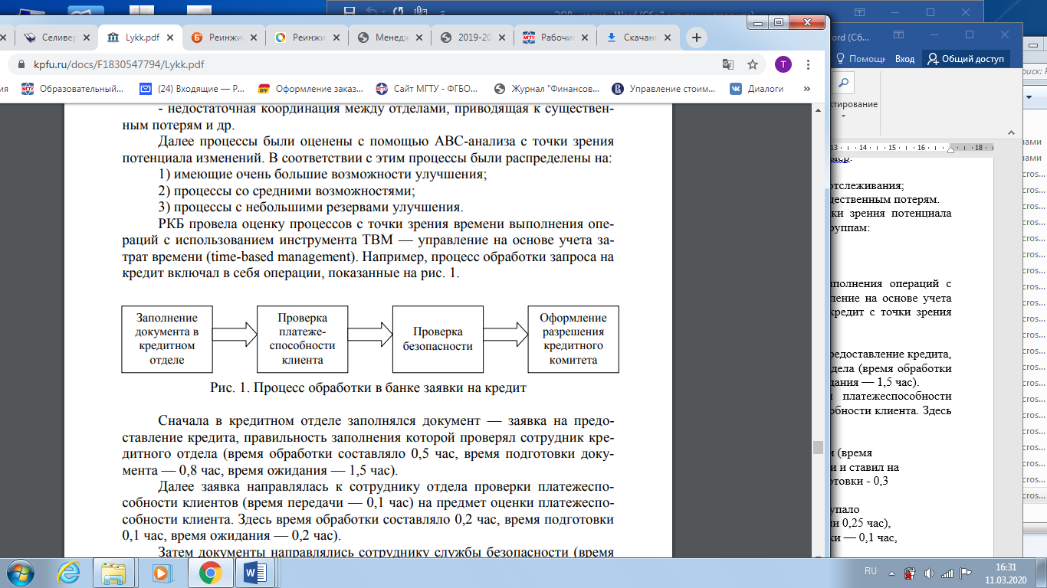

Рис. 1. Процесс обработки в банке заявки на кредит

Описание бизнес-процесса обработки запроса на кредит с точки зрения времени выполнения операций:

1) Заполнение документа в кредитном отделе – заявка на предоставление кредита, правильность заполнения которой проверял сотрудник кредитного отдела (время обработки составляло 0,5 час, время подготовки документа — 0,8 час, время ожидания — 1,5 час).

2) Проверка платежеспособности клиента (время передачи — 0,1 час) на предмет оценки платежеспособности клиента, время обработки составляло 0,2 час, время подготовки 0,1 час, время ожидания — 0,2 час.

3) Проверка безопасности (время передачи 0,25 час), время обработки составило - 1,5 час, время подготовки - 0,3 час, время ожидания - 1,1 час.

4) Оформление разрешения – заключение о целесообразности выдачи кредита (время передачи 0,25 час), время обработки — 0,1 час, время подготовки - 0,5 час, время ожидания — 1 час.

Фактические временные затраты по данному процессу по указанному процессу представлены в таблице 1.

Таблица 1. Фактические временные затраты по процессу обработки заявки на кредит

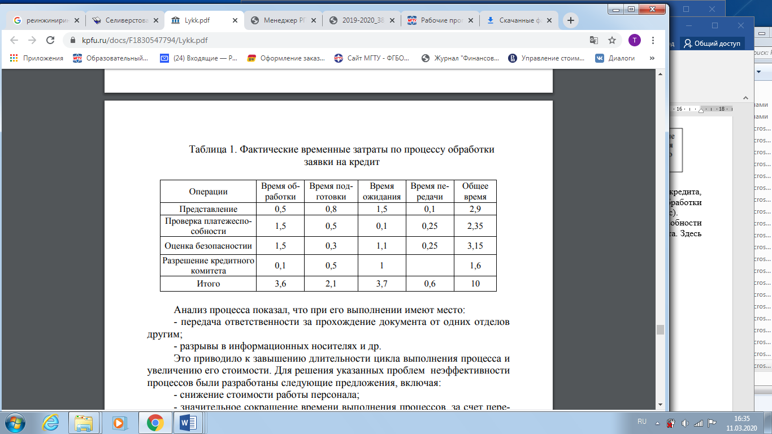

5. Выполнить анализ бизнес-процесса, выявить недостатки, например,

- передача ответственности за прохождение документа от одних отделов другим;

- разрывы в информационных носителях и др.

Сделать вывод о том, как выявленные недостатки влияют на длительность, стоимость и качество цикла выполнения процесса. Для решения выявленных проблем неэффективности процессов разработать предложения, например:

- снижение стоимости работы персонала;

- значительное сокращение времени выполнения процессов, за счет перепроектирования их;

- сокращение времени принятия решений;

- строгое разграничение зон ответственности;

- стандартизация эффективных процессов;

- сокращение объема бумажной работы и др.

6. Возможные направления реинжиниринга и формирование нового бизнес-процесса:

- упрощение бизнес-процесса (сокращение времени передачи знаний, приоритет простых зависимостей, приоритет простых различий между вариантами процессов);

- объединение функций (существенное сокращение функций координации, сокращение числа перемещений заданий и передачи информации т.д.);

- уменьшение функций контроля (установление четкой ответственности за выполняемую работу, минимизация ситуаций, требующих пересмотра действий).

7. Формирование стандарта роли/операций сотрудника нового бизнес-процесса:

сбор и ведение первичной информации о клиенте,

проверку кредитных позиций (анализ финансового состояния клиента),

оценку рисков,

принятие решений об инвестициях,

принятие решений о размещении средств в ценных бумагах.

8. Формирование требований к сотруднику кредитного отдела на основе стандарта роли/операций:

профессиональные навыки банковской работы (особенно в кредитной сфере),

знание статей баланса,

опыт оценки кредитных рисков,

хорошие знания инвестиционного менеджмента,

знание компьютера.

9. Определить новые параметры бизнес-процесса:

1) сокращение времени выполнения процесса (пример в таблице 2);

2) уменьшение расходов на оплату персонала;

3) исключение бумажного документооборота;

4) объединение ряда функций;

3) разграничение зон ответственности;

6) минимизацию цикла принятия решений;

7) создание общих баз данных и ликвидацию дублирования информации.

Таблица 2. Стандарты затрат по процессу обработки заявки на кредит

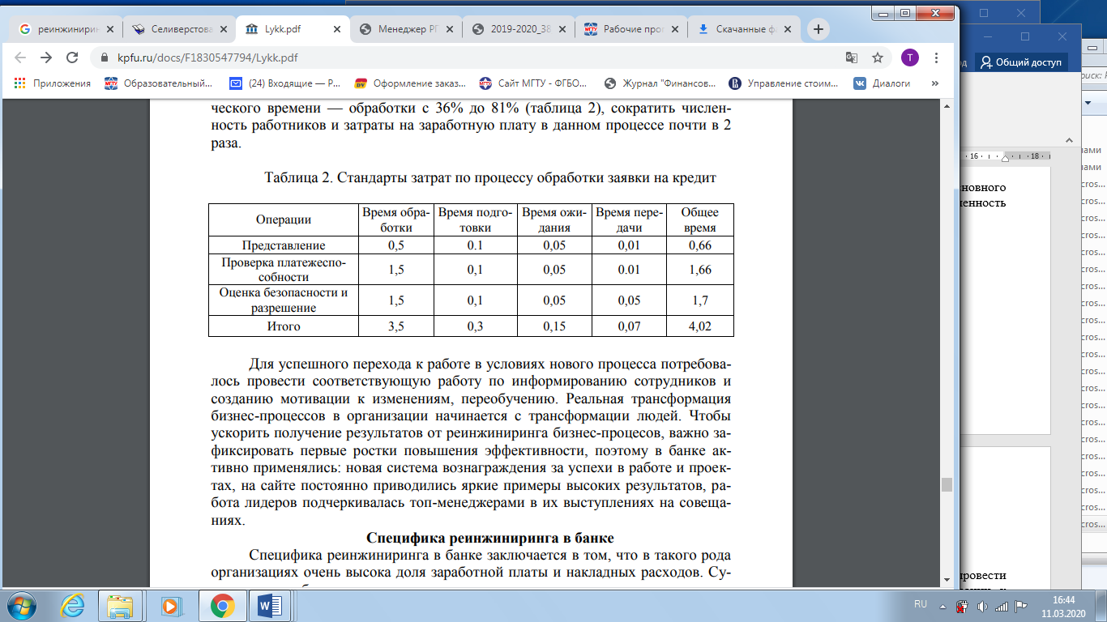

10. Разработать мероприятия по информированию сотрудников и созданию мотивации к изменениям, переобучению:

система вознаграждения за успехи в работе и проектах,

примеры высоких результатов,

признание достижений сотрудников руководством.

**Примеры описания типовых бизнес-процессов**

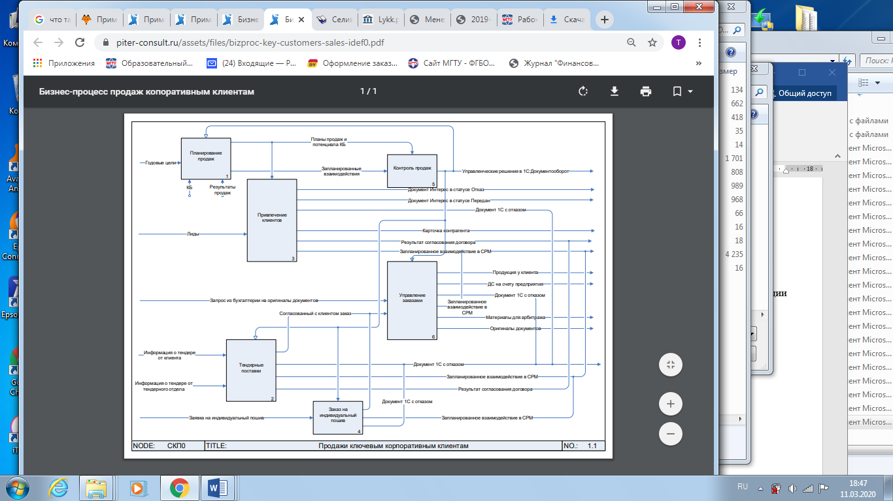

Пример диаграммы бизнес-процесса продаж корпоративным клиентам

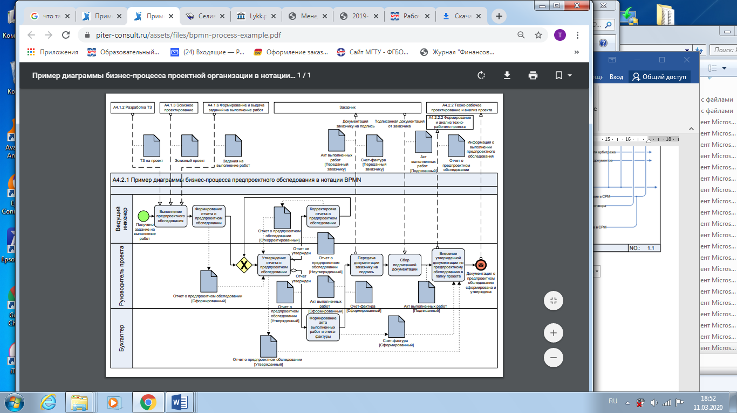

Пример диаграммы бизнес-процесса проектной организации